投标文件制作的流程解析
- 投标文件制作流程图
附：相关视频教程链接
1.1注册青岛公共资源：
1.2公告资源信息完善与验证
1.3数字证书安装
1.4安装签章软件
1.5青岛市公共资源投标文件制作工具安装
1.6天威数字证书绑定
图1 投标文件制作流程图

- 流程分步解析
- 招标文件的下载
（1）打开全国公共资源交易平台（山东省•青岛市）青岛市公共资源交易电子服务系统（http://202.110.193.29:10000），进入网站首页，查看招标公告。如下图图2所示。
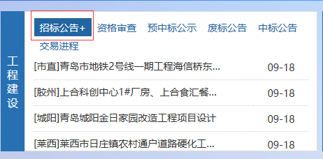
（2-1）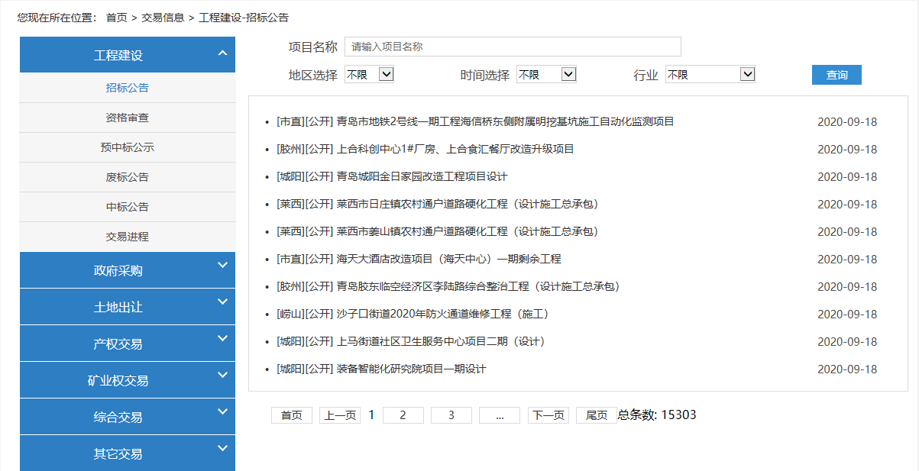
（2-2）
图2 招标文件下载界面

（2）在 招标公告页面下方，招标文件提供PDF版本与ztb版本两个文件，如下图图3所示。PDF版招标文件仅用于查看。如参与本次项目投标，须下载ztb格式的招标文件，此文件是用来制作电子投标文件使用的。
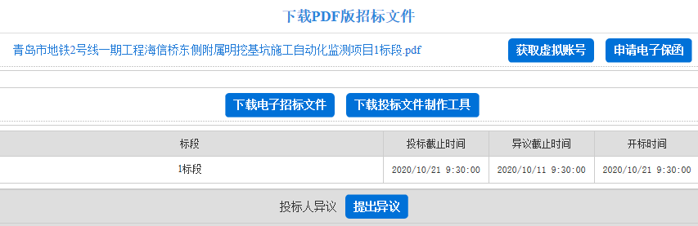图3 下载招标文件界面
三、获取保证金缴纳虚拟账号
点击公告页面下方的“获取缴纳账号”按钮，如下图图4所示。
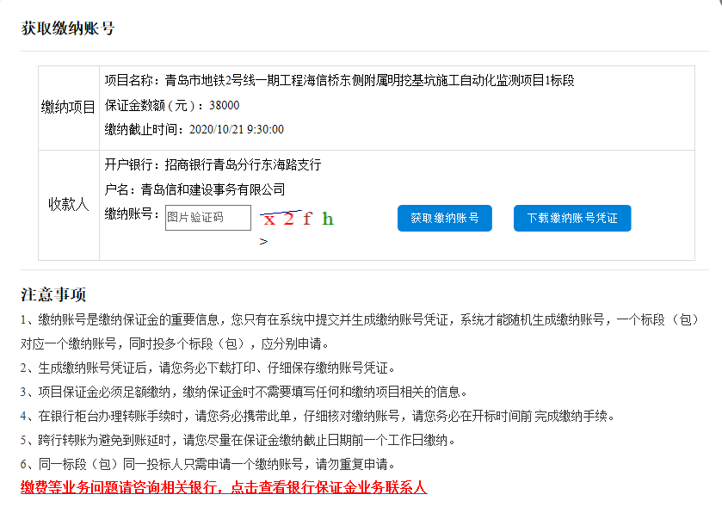
图4 获取保证金缴纳界面
  - 制作投标文件
1 、双击桌面上“青岛市公共资源投标文件编制工具”快捷方式，进入首页。点击打开更多→选择招标文件→打开。如下图图5所示。
注：请确保正确下载了公共资源投标文件制作工具后，再制作投标文件。

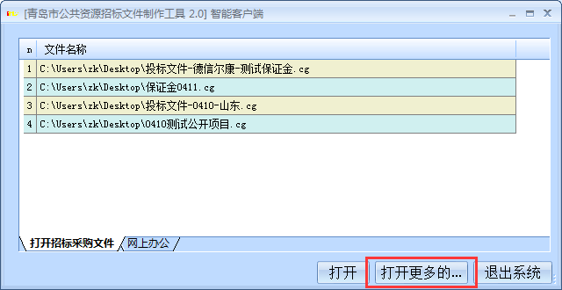
图5 打开招标文件界面
2、查看招标文件，点击左上角的“制作投标文件”按钮。选择参与的标段名称（可多选）进行投标文件的制作。
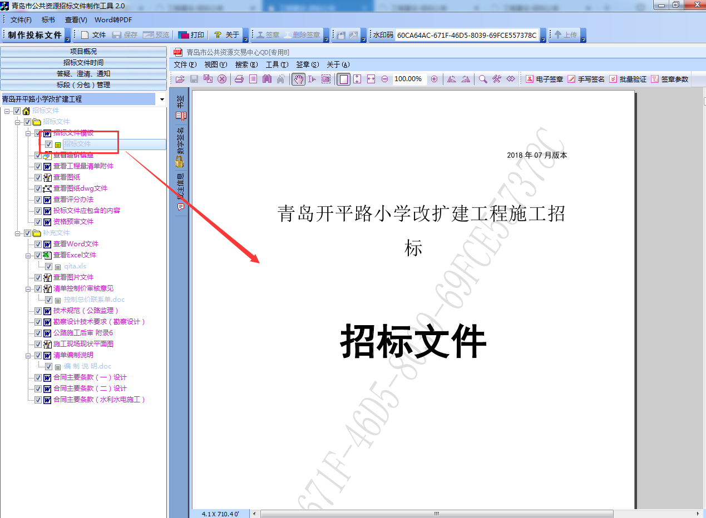
（6-1）
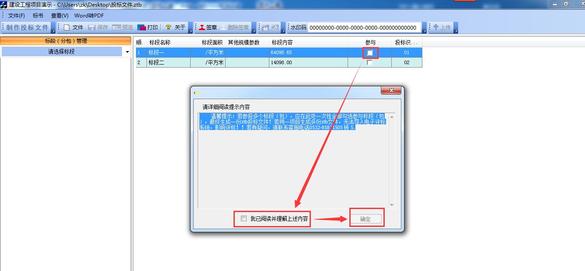
（6-2）
图6：制作投标文件界面
- 编制投标文件----资格审查部分
按照资格审查中列出的子项，上传对应的PDF文件。按照招标文件的要求，只需上传必传项。
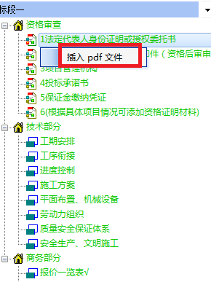
图7 资格审查界面

- 编制投标文件----技术部分
选择需要操作的子项，单击后在右侧输入相应内容，支持复制粘贴等功能。
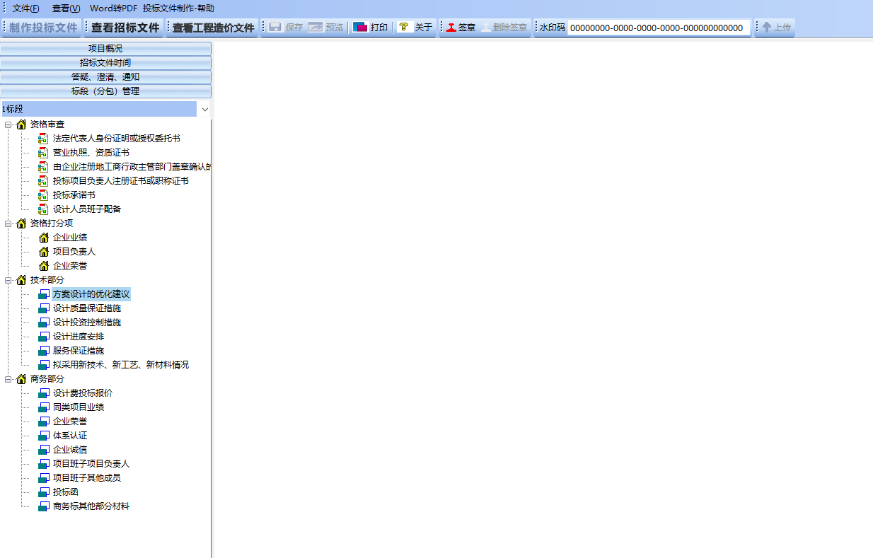
图8 技术部分界面

- 编制投标文件-----资信部分
资信部分的操作同资格审查。当绑定PDF后，如果需要修改或者删除，可在右侧“上传文件”区域，选中需要删除的文件，右键删除即可。
图9：资信部分界面
- 编制投标文件-----商务部分
（1）工程量清单
右键选择绑定gczj文件，系统自动读取gczj文件。绑定时系统自动验证与招标文件gczj的一致性，包括以下内容：
1）清单是否缺项、增项
2）清单编号是否有误
3）暂列金额，暂估价是否与招标文件一致
4）暂估材料是否与招标文件一致
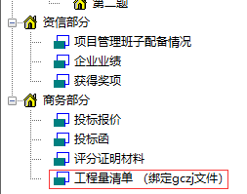
图10 工程量清单界面
（2）报价一览表
1）虚拟账号信息请从招标公告页面获取。
2）报价信息系统自动读取gczj文件。代理费请各投标人根据招标文件要求填写。
（3）投标函
系统自动生成，投标人只需在投标函上进行法人签章即可，投标单位的公章系统会自动加盖。
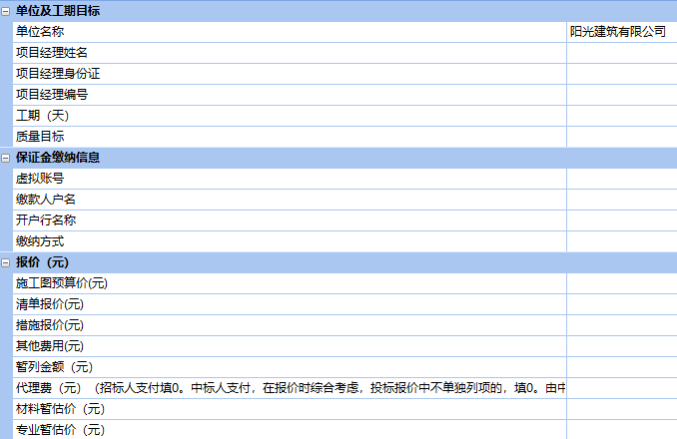
图11 报价一览表

（4）编制投标文件—保存
投标文件编辑完成，点击【保存】，系统自动检查投标文件的完整性，并给出提示，以保证投标文件完整编辑，点击【继续】即可。
提示：保存时，若提示框中显示红色部分未绑定，则投标文件无法签章
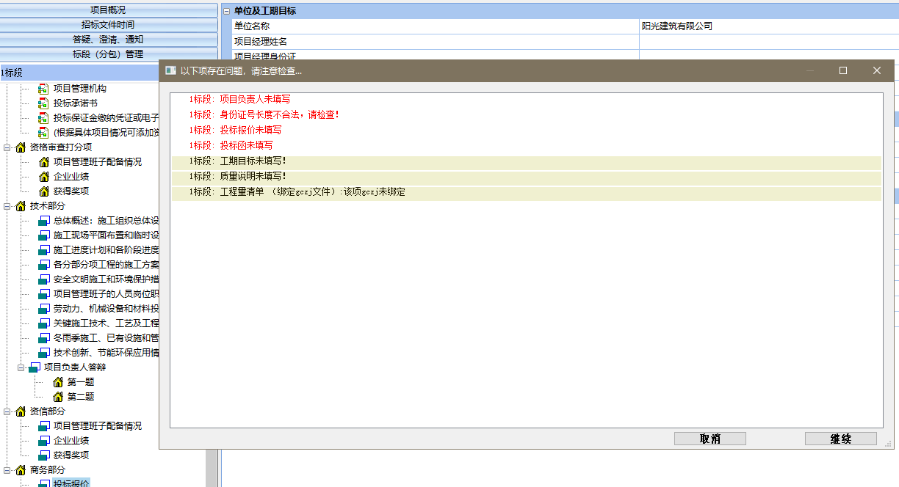
图12 投标文件的保存

（5）投标文件编制—签章
上传本单位的CA数字证书，点击红色【签章】按钮，输入钥匙密码，点击【确定】进行签章。
提示：签章完毕后，投标文件不可修改。必须成功上传投标文件，才可参与电子开评标。如需修改，请先删除签章。
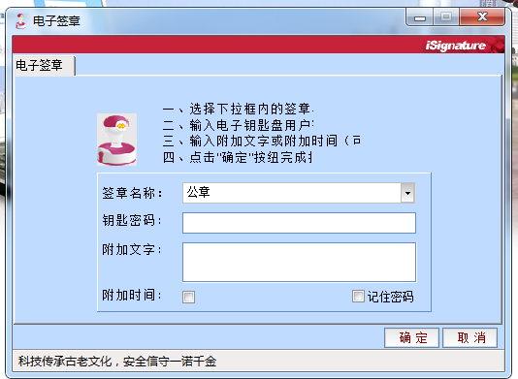
图13 电子签章
（6）上传投标文件
在投标截止时间前上传投标文件，可以点击工具栏上的【上传】按钮，如果是第一次上传，请在弹出来的页面上点击【上传当前文件】，系统自动加密上传投标文件。
提示：上传完成后，系统自动生成投标报名凭证，请下载保存。
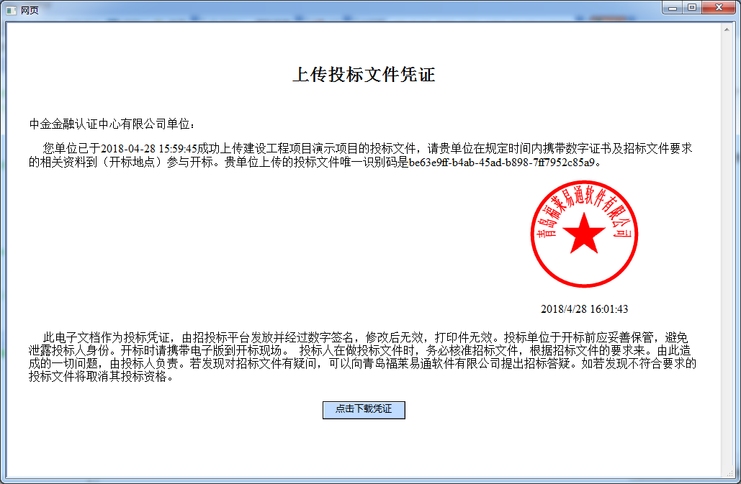
图14 上传投标文件

